碧流台镇南杨营子村举行“庆祝中国共产党成立100周年”主题活动

为庆祝中国共产党成立100周年，6月25日，碧流台镇南杨营子村举行“庆祝中国共产党成立100周年”主题活动。 活动现场，全体党员干部群众齐唱国歌并重温入党誓词，让党员们牢记共产党员的责任和使命。

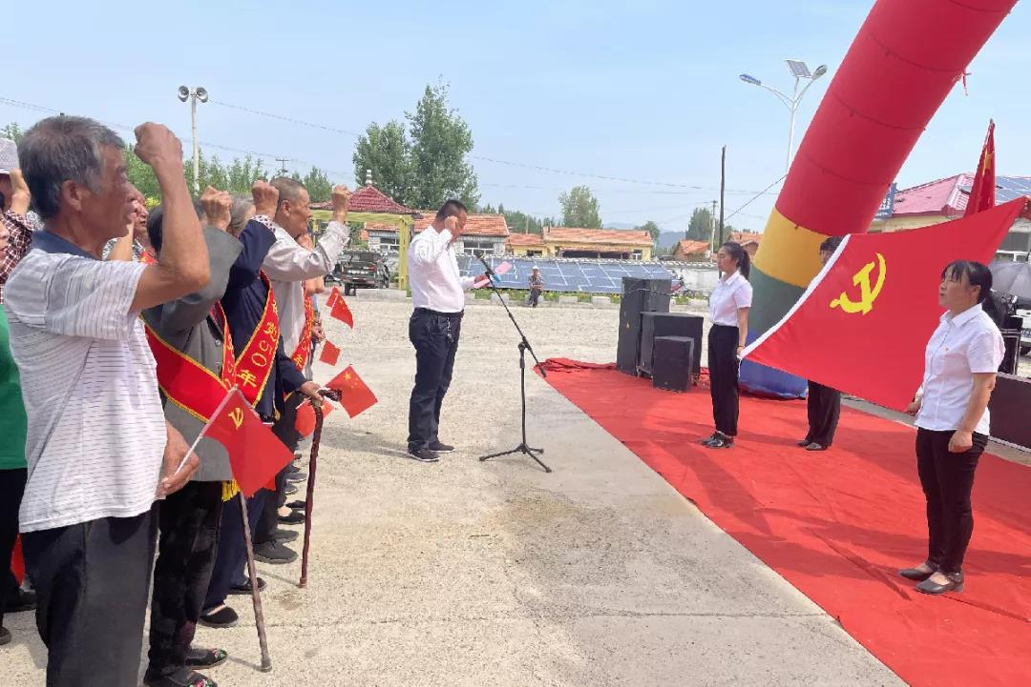在颁发“光荣在党50年”仪式开始上，碧流台镇副镇长张建秋同志，南杨营子村工作队队长张伟同志、南杨营子村党支部书记徐文和同志为3名佩戴“光荣在党50年”绶带的老党员代表颁发纪念章，对他们几十年来忠诚党的事业、践行党的宗旨、兢兢业业为党工作、踏踏实实为群众服务致以崇高的敬意和感谢。

活动中，丰富多彩的文艺节目带领现场观众回顾党的百年奋斗历程，感恩党的丰功伟绩。最后，演出集体合唱的《没有共产党就没有新中国》的歌声中完美结束。

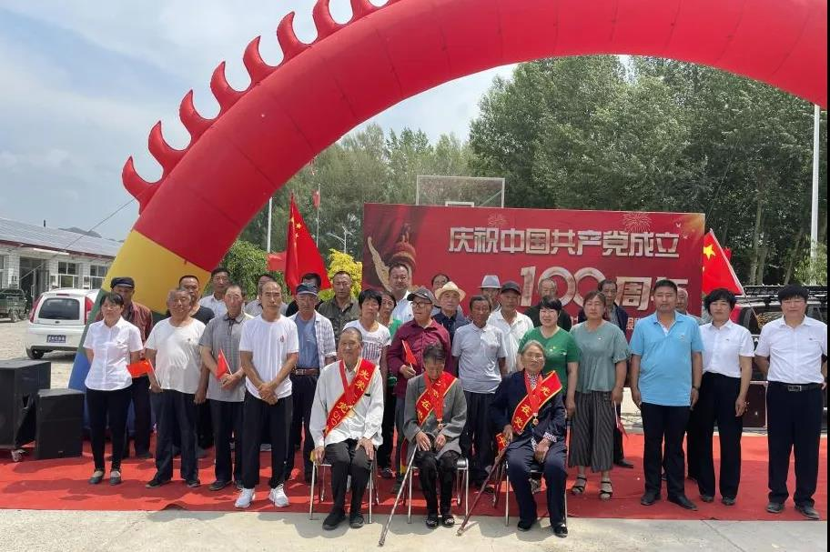

活动结束后，全体党员进行合影留念。

